República Bolivariana de Venezuela
Ministerio del Poder Popular para la Educación Universitaria
Universidad Politécnica Territorial del Estado Trujillo “Mario Briceño Iragorry”
Programa Nacional de Formación en Informática.
Núcleo Universitario de Educación Socialista Dr. Pablo Viloria - La Beatriz.
Valera – Edo. Trujillo
Sistema Integral de Gestión de Documentos Académicos para el Comité Científico Investigador del PNF en Informática apoyado en Redes Neuronales
Autores:
TSU González González Miguel Alejandro V- 32.621.284
TSU Rojo Ramírez José Alejandro V- 30.536.364
TSU Ramírez Duarte Andrus Ruben V- 30.469.331
TSU Pérez Marín José Gregorio V- 31.177.398
Docente Asesor: Ing. Karina Gutiérrez
Representante Institucional: Dr. Ricardo Dos Santos
Representante Comunitario: Ing. Karina Gutiérrez
Valera, marzo 2026
Sistema Integral de Gestión de Documentos Académicos para el Comité Científico Investigador del PNF en Informática apoyado en Redes Neuronales
Estudiantes: José Rojo, Andrus Ramírez, Miguel González, José Pérez
Mayo, 2025

Resumen
El presente proyecto tiene como finalidad el desarrollo de un Sistema Integral de Gestión de Documentos Académicos para el Comité Científico Investigador del PNF en Informática apoyado en Redes Neuronales en la Universidad Politécnica Territorial del Estado Trujillo "Mario Briceño Iragorry". Esta iniciativa surge de un diagnóstico situacional bajo el enfoque de Investigación Acción Participativa (IAP), el cual identificó deficiencias críticas en la recuperación manual de información y riesgos en la preservación del material institucional. Para abordar estas necesidades, el equipo desarrollador propone una solución basada en una arquitectura modular e interoperable con tecnologías de código abierto, gestionada bajo los marcos ágiles de desarrollo, Scrum y XP. El sistema integra un motor de búsqueda híbrido asistido por redes neuronales, optimizando drásticamente los tiempos de localización de material investigativo y garantizando la integridad de los datos mediante un esquema de seguridad RBAC. El proyecto busca transformar los procesos operativos, democratizar el acceso al conocimiento científico y fortalecer la soberanía tecnológica de la institución, estableciendo un modelo de gestión documental escalable para el territorio.

Palabras clave: Gestión documental, Inteligencia científica, Repositorio digital, Redes neuronales, PNFI, Soberanía tecnológica, Metodologías Ágiles, IAP.

PARTE I. DESCRIPCIÓN DEL PROYECTO
La concepción de un proyecto en el ámbito socio-tecnológico abandona el enfoque comercial de ejecución de actividades para centrarse en la intervención estructurada de una realidad. Desde una perspectiva enfocada en la creación de soluciones sociales, Pérez Serrano (2004) define su objetivo: “Los Proyectos Sociales se orientan a la resolución de problemas, con el fin de intentar satisfacer las necesidades básicas del individuo. “ (p. 22). La cita anterior refleja la estrecha relación entre el proyecto que se realiza y el problema que aborda, y centran su valor no solo en la entrega de un producto, sino en que este pueda generar un impacto positivo en la comunidad o institución donde se lleva a cabo.
Prosiguiendo con la idea anterior, y citando de nuevo a Pérez Serrano (2004) este menciona que al hablar de Proyectos Sociales: “este proceso de sistematización ha de ser realizado con la participación del conjunto de los miembros implicados, ya que son ellos los que cuentan con la información necesaria para emprenderlo e intentar resolver sus problemas con fines prácticos.“ (p. 20). Palabras que demuestran perfectamente el funcionamiento de la Investigación Acción Participativa (IAP).
Asímismo y en relación a esta previa definición, Ander-Egg (2003) define un proyecto como “un conjunto de actividades concretas, interrelacionadas y coordinadas entre sí, que se realizan con el fin de producir determinados bienes y servicios capaces de satisfacer necesidades o resolver problemas” (p. 27). Este autor posee una postura enfocada plenamente en la utilización de este medio para solventar dolencias del entorno, creando una lejanía de las visiones corporativas que depositan la totalidad del éxito únicamente en la entrega final de un bien.
Por otro lado, al enfocar esta descripción a la Investigación Acción Participativa (IAP), Ander-Egg (2003) lo define como; “un conjunto de actividades concretas, interrelacionadas y coordinadas entre sí, que se realizan con el fin de producir determinados bienes y servicios capaces de satisfacer necesidades o resolver problemas” (p. 27). Este autor posee una perspectiva más enfocada en la utilización de este medio para resolver problemas o necesidades y no enfocando la totalidad del éxito en la entrega de un producto.
Finalmente, al orientar esta base social hacia el área de desarrollo tecnológico e informático, estas definiciones se unifican en la concepción de una propuesta factible. Según Hurtado de Barrera (2012), esta modalidad "consiste en la elaboración de una propuesta, un plan, un programa o un modelo, como solución a un problema o necesidad de tipo práctico, ya sea de un grupo social o de una institución, a partir de un diagnóstico preciso de las necesidades del momento" (p. 114). De tal forma, el desarrollo del proyecto conecta la filosofía colaborativa de la IAP con la ingeniería, promoviendo tanto el abordaje de una necesidad diagnosticada en colectivo, como la elaboración de un resultado o sistema tangible.
1.1 Descripción del Contexto
El presente apartado expone la contextualización tales como, nombre de la comunidad, naturaleza de la organización, ubicación geográfica y su estructura organizativa con la finalidad de comprender el trasfondo de la institución a abordar por los estudiantes. En este sentido, la Universidad Politécnica Territorial del Estado Trujillo “Mario Briceño Iragorry” Núcleo “Dr. Pablo Viloria”, cuenta con una coordinación de investigación del programa nacional de informática, área de estudio del presente proyecto, donde se hace hincapié en el conocimiento previo de la comunidad antes de pensar en algún producto entregable a la misma.

1.1.1. Nombre de la Comunidad u Organización
Universidad Politécnica Territorial del Estado Trujillo “Mario Briceño Iragorry” Núcleo “Dr. Pablo Viloria”, coordinación de investigación del programa nacional de informática.

1.1.2. Naturaleza de la Organización
Para comprender la naturaleza de la institución, es necesario recurrir a sus normativas rectoras. Al respecto, el documento de reseña histórica de la UPTTMBI (2024) establece en su artículo 3 lo siguiente:
La Universidad Politécnica Territorial del estado Trujillo "Mario Briceño Iragorry", es un instrumento del pueblo trujillano para contribuir a su desarrollo integral y sustentable, en el marco de la construcción del Socialismo Bolivariano, a través de la formación integral de alto nivel, la generación y apropiación social del conocimiento y la vinculación activa con proyectos de desarrollo, empresas socialistas, las comunas y el Poder Popular, en función del Plan de la Patria, Segundo Plan Socialista de Desarrollo Económico y Social de la Nación 2013-2019.
El presente artículo expone a la universidad como una entidad encargada de la difusión de conocimientos con enfoque social y alineado con el Plan de la Patria.
Encargo Social
El compromiso social como institución universitaria se ve comprendido una vez más en sus normas, siendo la misma quien quien plasma su historia y cambios. En este sentido, el documento de reseña histórica de la UPTTMBI (2024) define lo siguiente en su artículo 5:
La Universidad Politécnica Territorial del estado Trujillo "Mario Briceño Iragorry", tiene como encargo social contribuir activamente al desarrollo endógeno integral y sustentable en su área de influencia territorial, con la participación activa y permanente del Poder Popular, abarcando múltiples campos de conocimiento, bajo enfoques inter y transdisciplinarios, para abordar los problemas y retos de su contexto territorial, de acuerdo con las necesidades y potencialidades del pueblo, a partir de las realidades geo-históricas, culturales, sociales y productivas, ayudando a conformar una nueva geopolítica nacional.
De esta manera la misión de la organización está orientada al desarrollo endógeno integral en su área de influencia territorial, articulando su participación con el Poder Popular.
Objetivos Estratégicos
Como toda institución, posee objetivos concretos que la encaminan hacia el éxito organizacional reflejado en sus normas rectoras. Plasmado en el documento de reseña histórica de la UPTTMBI (2024) indicando en su artículo 6 los siguientes propósitos:
1. Desarrollar una formación integral de alto nivel, en estrecha relación con las comunidades y vinculada a los problemas, retos y proyectos en el contexto territorial; comprometida con el pueblo venezolano y el desarrollo integral del territorio; con valores de igualdad, justicia, libertad, solidaridad, cooperación; comprometida con la lucha por la erradicación de todas las formas de opresión, explotación, dominación y discriminación.
2. Garantizar la universalización del derecho a una educación universitaria de calidad en su área de influencia territorial, mediante la articulación con la Misión Sucre e instituciones de educación universitaria, bajo los principios de cooperación, solidaridad y complementariedad.
3. Dinamizar el desarrollo endógeno integral y sustentable en su área de Influencia territorial, como eje puntal para la transformación social y productiva del estado Trujillo, mediante la formación integral, la interacción, el intercambio y el aprendizaje en un proceso enriquecedor permanente con los saberes del pueblo, ayudando a la conformación de la nueva geopolítica nacional, el fortalecimiento de la conciencia colectiva y el Poder Popular.
4. Contribuir activamente a la soberanía tecnológica de la Nación, a través del estudio, la investigación y el trabajo creador en múltiples campos de conocimiento, enfocados en el abordaje de los problemas en su contexto territorial, de acuerdo con las necesidades del pueblo.
5. Fortalecer la participación popular en la dirección de la vida social, las capacidades productivas en manos del pueblo y la gestión directa de la producción y distribución de bienes y servicios por parte de las y los trabajadores, bajo criterios de sustentabilidad social y ambiental.
6. Abordar los problemas éticos, culturales, sociales, políticos, socio-productivos y ambientales en su área de influencia territorial, con perspectiva nacional y de integración latinoamericana y caribeña.
7. Desarrollar una gestión institucional participativa y transparente al servicio del pueblo venezolano, promoviendo el protagonismo popular en la vida universitaria y la presencia activa de la Universidad en las comunidades.
8. Contribuir activamente a la conformación de un subsistema de educación universitaria y al trabajo integrado y solidario con instituciones universitarias de América Latina, el Caribe y los pueblos del Sur.
En relación, queda evidenciado que tanto la naturaleza, misión y objetivos de la UPTTMBI están estrictamente afianzados al apoyo social y comunitario, diversificando la enseñanza en aras de entregar el conocimiento universitario para ayuda del pueblo. Bajo esta filosofía esta investigación cobra pertinencia, dando inicio al diagnóstico que busca fortalecer los procesos internos de la institución.

1.1.3. Localización Geográfica
La Universidad Politécnica del Estado Trujillo “Mario Briceño Iragorry”, Núcleo “Dr. Pablo Viloria”, se encuentra ubicado en la Urbanización La Beatriz parte Alta, al lado del Parque Botánico del Municipio Valera, del Estado Trujillo.
Figura 1
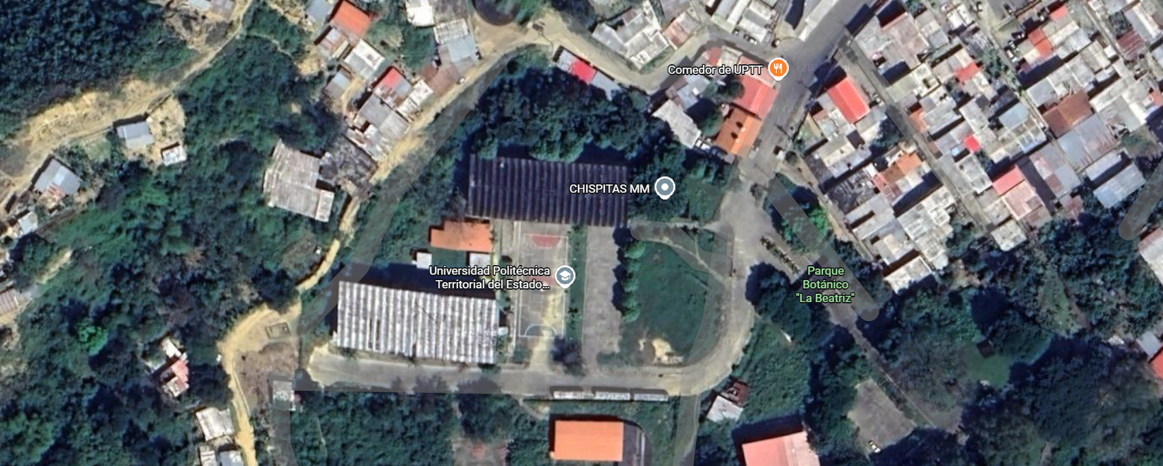
Localización Geográfica de la UPTTMBI NUES Dr. Pablo Viloria
Nota. Imagen extraída a través de la herramienta Google Maps (2026).

1.1.4. Reseña Histórica
Conocer el recorrido histórico de la casa de estudio es primordial si se desea tener un contexto completo. De acuerdo a los documentos oficiales “Reseña Histórica” emitido por la universidad (UPTTMBI, 2024), los orígenes de la institución se remontan a la creación del Instituto Universitario de Tecnología del Estado Trujillo (IUTET) fue creado el 01 de agosto de 1978 según Decreto Presidencial N° 2275, respondiendo a la política del Estado venezolano de formación de recurso humano que requiera el desarrollo regional y nacional. Inicia sus actividades docentes el 5 de mayo de 1980.
Las edificaciones que actualmente conforman Núcleo La Beatriz, fueron construidas en un terreno cedido en comodato al IUTET por el Instituto Nacional de la Vivienda (INAVI), con la finalidad de desarrollar allí su sede definitiva. Este comodato se da bajo resolución 051-011 de fecha 18 de octubre de 1979; al director del IUTET de ese entonces, José David Silva. Del anteproyecto existente para la consolidación de la sede definitiva del IUTET solo se han construido 2 edificios: el edificio B y C, contando ambos con un área similar de 2.443,59 metros cuadrados. El edificio C primero en construirse, fue ocupado por las carreras de Mantenimiento de Equipos Eléctricos y Banca y Finanzas. El edificio B destinado para la Carrera de Construcción Civil es ocupado en el año 2003. Núcleo “Dr. Pablo Viloria” – La Beatriz.
En el año 1997 el IUTET es sometido a un proceso de transformación y modernización enfocado en la necesidad de que la institución dé respuestas pertinentes al entorno, ya que éste le exige la formación de un profesional para una sociedad donde lo único constante es el cambio, que atienda a los requerimientos de un mundo globalizado, pero que a la vez conserve su cultura local, formado para presentar alternativas de solución a problemas comunitarios e industriales, incorporando la autogestión como elemento de acción.
El presidente de la República Hugo Rafael Chávez Frías, el 21 de noviembre de 2006 impulsa la Misión Alma Mater, orientado a la educación que contempla la creación de universidades Territoriales, así como la transformación de los IUT (Institutos Universitarios de Tecnología) y CU (Colegios Universitarios) en universidades experimentales politécnicas. La misión alma mater se crea principalmente con el propósito de impulsar la transformación de la educación universitaria venezolana y propulsar su articulación institucional y territorial, en función de las líneas estratégicas del Proyecto Nacional Simón Bolívar, garantizando el derecho de todas y todos a una educación superior de calidad sin exclusiones.
Durante el año 2014 finaliza el proceso de transición, modernización y transformación del Instituto Universitario de Tecnología del Estado Trujillo (IUTET); mediante Gaceta Oficial N°40.403 de fecha 02 de mayo de 2014 y bajo el Decreto N° 938; se crea la Universidad Politécnica Territorial “Mario Briceño Iragorry” (UPTTMBI), en el marco de Misión Alma Mater. Renombrando todas sus Extensiones a Núcleos Territoriales con Sede Principal en Valera, estado Trujillo. Siendo su primer Rector el Dr. Pablo Viloria, según gaceta oficial N°. 40.693, resolución N°518 de misma fecha; durante el último trimestre de este año, se realiza el concurso abierto para la creación del Logotipo de la UPTTMBI. Luego de un arduo proceso de selección, se otorga el premio a los Ingenieros Andrea León Mijares y Josué García, profesionales egresados de esta casa de estudios.
En el año 2017, bajo designio del Ejecutivo Nacional del Ministerio del Poder Popular para la Educación Universitaria, Ciencia y Tecnología según Resolución N° 072 de la Gaceta Oficial N° 411660 de fecha 24 de mayo de 2017 se designa a la Dra. Ninoska Darlysbeth Ortiz Ramírez como Rectora de la Universidad Politécnica Territorial del Estado Trujillo “Mario Briceño Iragorry” – UPTTMBI (hasta la fecha).
La Universidad Politécnica renueva su estructura organizativa, ideológica y social; desde este momento no cuenta con una Misión y Visión; sino con Objeto, Naturaleza, Encargo Social y Objetivos Estratégicos para el desarrollo académico, político y de influencia social para el desarrollo del Estado y la Nación enmarcados en el Plan de Desarrollo Integral de la Nación y las leyes de la República Bolivariana de Venezuela.
Figura 2.
Organigrama de la UPTTMBI
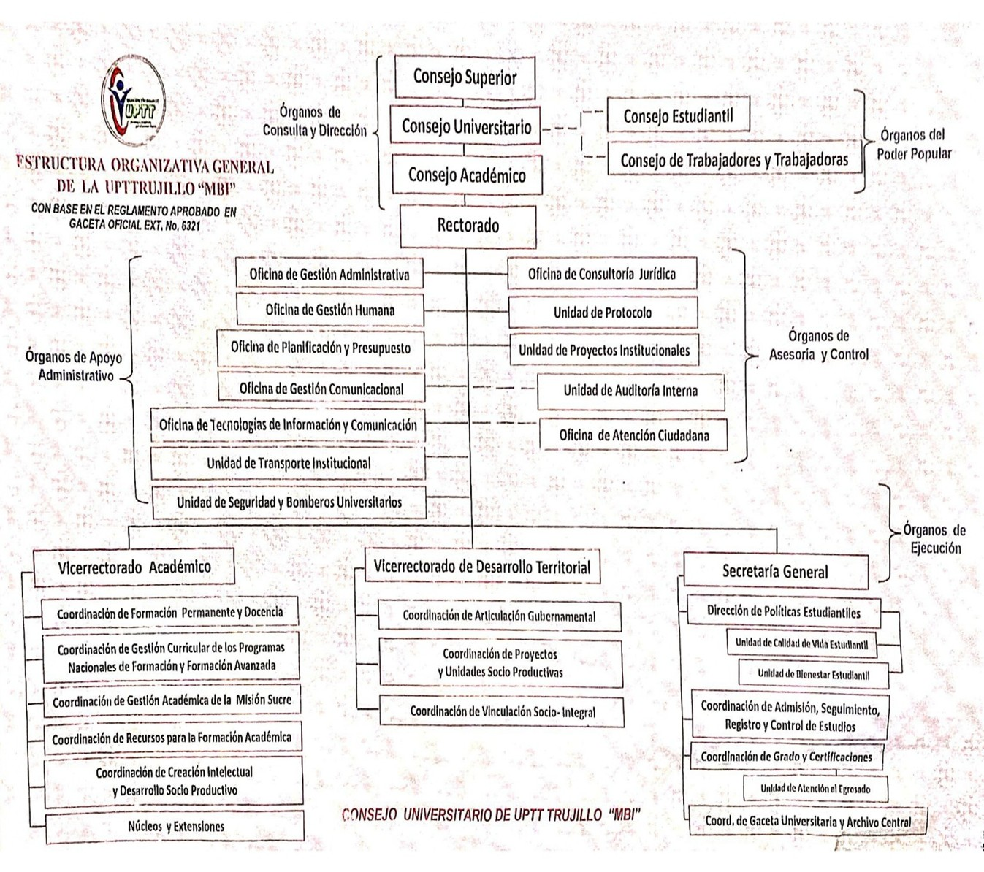
Nota: Organigrama de la Universidad Politécnica Territorial del Estado Trujillo “Mario Briceño Iragorry”

1.1.5. Instituciones u Organizaciones Vinculadas al Proyecto
Para asegurar un completo desarrollo, este proyecto se articula con diversos organismos que facilitan su implementación técnica y social. Esta integración involucra a distintos grupos de interés vinculados directamente con la UPTTMBI, específicamente con el departamento de la coordinación de Investigación del programa nacional de informática del Núcleo “Dr. Pablo Viloria”, conformando los actores institucionales necesarios para la ejecución de la propuesta. Así se mencionan los siguientes:
- Ministerio del Poder Popular para la Educación Universitaria (MPPEU).
- Ministerio del Poder Popular para Ciencia y Tecnología (Mincyt).
- UPTT "Mario Briceño Iragorry" sede La Beatriz.
- Infocentro.

1.2. Problemas, Necesidades o Intereses del contexto
La identificación de los problemas, necesidades o intereses del contexto representa el punto de inicio para cualquier proceso de investigación. Según Arias (2012), “un problema de investigación es una situación que requiere una solución o que presenta una laguna en el conocimiento que debe ser cubierta”. En el marco de este proyecto, el análisis de estos factores permite establecer una base sólida para comprender la realidad del Departamento de la coordinación de Investigación del programa nacional de informática y diseñar una solución tecnológica que se ajuste a sus necesidades.
Por otro lado Hernández-Sampieri y Mendoza (2018) nos dicen que “el planteamiento del problema es el centro del estudio, pues de él emana la justificación y los objetivos del trabajo”. Explicado esto, la búsqueda de la necesidad es vital para la identificación de los factores negativos de la comunidad, al prescindir de sus dolencias se puede encontrar la mejor manera de solucionarlas.

1.2.1. Descripción del Diagnóstico Situacional
El propósito fundamental de este diagnóstico situacional consiste en examinar a profundidad cómo se desarrollan los procesos internos de la coordinación de Investigación del programa nacional de informática. Con la finalidad de identificar las deficiencias tecnológicas que afectan tanto la operatividad laboral de los trabajadores de la coordinación de Investigación del programa nacional de informática como la experiencia de los estudiantes que necesiten recurrir a documentación académica.
En consecuencia, el foco central de este diagnóstico será la gestión de los recursos por parte de la coordinación de Investigación del programa nacional de informática, la democratización de la información, y su visibilidad.
Como parte del proceso de reconocimiento y contextualización de la comunidad, se realizaron 3 visitas al departamento de biblioteca. En donde se buscó conocer la dinámica laboral interna, levantar información sobre las problemáticas que presentan y así sentar las bases para el desarrollo de una solución informática.
Visita N.1 (26/2/2026): Se realizó el primer acercamiento formal al departamento de biblioteca , en donde con anterioridad se entablo conversación con la bibliotecaria Maria Rosalia Delgado, la cual cordialmente nos explicó su cargo y funcionamiento dentro de la biblioteca, para posteriormente entregar la carta donde se propone realizar el desarrollo del proyecto socio tecnologico.
Visita N.2 (28/2/2026): Para esta visita los autores hicieron entrega de la carta de aceptación, consolidando el desarrollo del proyecto socio tecnológico. De esta misma manera se sustrajo información necesaria para comprender la naturaleza de la institución.
Visita N.3 (12/3/2026): En esta visita el grupo de trabajo se acercó a la comunidad en busca de conocer las necesidades que yacen en el departamento de biblioteca, usando herramientas (planilla de grupo focal) proporcionadas por el docente asesor, ayudando enormemente a comprender las necesidades y buscar posibles soluciones.
Por otro lado, es esencial resaltar la participación de los estudiantes del PNFI, quienes en conjunto del Comité de Investigación del PNFI. Quienes a través de entrevistas no estructuradas y su integración como grupos focales esenciales, alimentaron las diferentes necesidades que presenta el actual sistema organizativo.
Tomando en cuenta la información obtenida a través de las diferentes visitas a la comunidad, se logró diagnosticar las siguientes problemáticas y necesidades operativas:
- Toda búsqueda de documentos se realiza de manera manual.
- No se encuentran proyectos actualizados.
- No existe un sistema para automatizar los procesos de búsqueda de información de carácter académico.
Posteriormente, y con el fin de asegurar la pertinencia y el alcance institucional del proyecto, los hallazgos y la propuesta de solución fueron elevados al Comité de Investigación del Programa Nacional de Formación en Informática (PNFI). Si bien este comité funge como ente rector y decisorio, la Biblioteca Central, por su rol fundamental en la gestión de recursos académicos y la documentación de tesis, se mantiene como grupo focal y la unidad de referencia esencial para la implementación y validación del Repositorio Inteligente.
Basándose en estas necesidades podemos decir que el análisis FODA es una herramienta diagnóstica que permite evaluar la situación real de una organización o proyecto mediante el estudio de sus factores internos y externos. Según Thompson et al. (2012), este análisis ofrece un panorama crítico de las fortalezas y debilidades de los recursos de una entidad, así como de sus mejores oportunidades de mercado y de las amenazas externas que podrían comprometer su bienestar futuro.
Comprendiendo para qué sirve esta herramienta, se puede comenzar a desarrollar en el presente proyecto. En primer lugar, el equipo desarrollador recopiló la información necesaria a través de entrevistas no estructuradas y grupos focales, a fin de detectar inquietudes y conocer la perspectiva sobre los procesos actuales, por parte de los estudiantes, la principal queja radica en la dificultad para conseguir material académico, por otro lado, la prioridad del comité es el mejoramiento del proceso de búsqueda, registro y gestión de investigaciones/proyectos.
Figura 3
Matriz Foda del Comité de Investigación del PNF Informática.
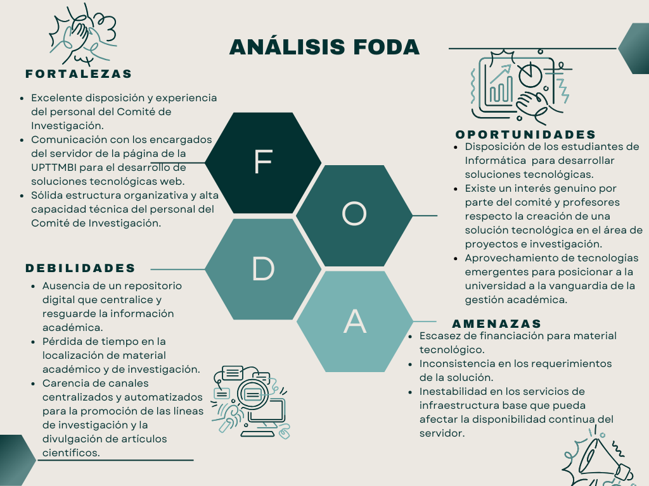
Por consiguiente, los factores diagnosticados en la matriz FODA deben ser abordados de forma estratégica, ya que el diagnóstico por sí solo no transforma la realidad del proyecto, para este propósito se emplea la matriz CAME (Corregir, Afrontar, Mantener y Explotar), alineándose con los postulados de Weihrich (1982), quien establece la necesidad de cruzar los factores internos y externos para desarrollar "tácticas para maximizar las fortalezas y oportunidades, y tácticas para minimizar las debilidades y amenazas" (p. 60). Tomando esta definición en cuenta, se corrigen las debilidades, se afrontan las amenazas, se mantienen las fortalezas y se explotan las oportunidades. A continuación, el equipo desarrollador refleja las acciones estructuradas para cumplir con ello.

Figura 4
Matriz CAME del Comité de Investigación del PNF Informática.
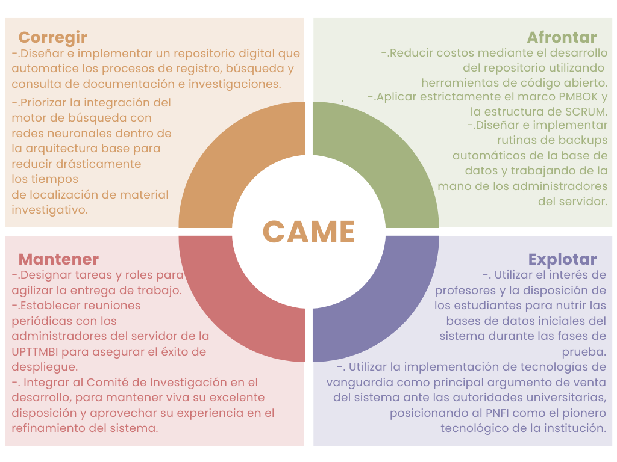
En conclusión, al determinar las acciones necesarias con la matriz CAME, el equipo desarrollador ha trazado una hoja de ruta de ataque óptima en base a la buena disposición del personal y el interés de la comunidad universitaria para resolver problemáticas críticas, como la pérdida de tiempo en búsquedas manuales. En definitiva, las acciones definidas garantizan la modernización de los procesos mediante tecnologías de código abierto, mitigando riesgos físicos/económicos, y optimizando radicalmente el servicio de obtención de información.

1.2.2. Identificación de Necesidades
La fase de identificación de necesidades forma parte del núcleo central del diagnóstico, donde la observación por parte del grupo de investigación obtiene las carencias de la comunidad. En este contexto, la Investigación Acción Participativa permite que los resultados no sean solo una interpretación externa por parte del equipo, sino una construcción colectiva y conjunta por ambas partes. Al respecto, Ander-Egg (2003) sostiene que este proceso requiere de actividades coordinadas que busquen producir soluciones capaces de adaptarse y conectar con la realidad de la comunidad.
Por otro lado, desde la perspectiva del desarrollo de proyectos tecnológicos con impacto social, este diagnóstico se consolida como la base ineludible para la creación de una propuesta funcional; como indica Hurtado de Barrera (2012), esta modalidad investigativa consiste en la elaboración de un modelo que solucione una necesidad práctica de una institución a partir de un diagnóstico preciso, dicha exigencia técnica se vincula directamente con la fase operativa mencionada por Pérez Serrano (2004), quien sostiene que la creación de una solución implica trascender el análisis inicial para diseñar alternativas viables que respondan estrictamente a las carencias detectadas.
En consecuencia, el proceso de identificación se fundamenta en la integración de estas tres visiones metodológicas, garantizando que el análisis de las necesidades posea pertinencia social y técnica respecto a la realidad de la comunidad. A continuación, se detallan los principales hallazgos obtenidos a través de los grupos focales:

Grupo Focal: Estudiantes de la UPTTMBI
Los estudiantes del PNF en Informática representan los usuarios finales con mayor actividad dentro del entorno académico de la institución. Su participación en el diagnóstico de las necesidades es vital para entender las deficiencias a la hora de buscar información de interés para su formación y desarrollo académico. A través del instrumento aplicado, este grupo identificó las siguientes necesidades y su perspectiva de solución:
Tabla 1
Necesidades de los Estudiantes de la UPTTMBI
Necesidad | Perspectiva de Solución
Implementación de un repositorio institucional para el PNFI, destinado a la gestión, consulta y resguardo de los PST y demás material académico. | Plataforma Web inteligente con Búsqueda Avanzada.
Desarrollo de una campaña digital de difusión para promover el uso de los servicios, espacios y recursos de la biblioteca. | Estrategia de Redes y Marketing de contenidos.
Automatización del sistema de préstamos para el control eficiente del inventario y material bibliográfico de la biblioteca. | Sistema de Información Web para Gestión Bibliotecaria.

Nota. Datos tomados de la Planilla de Grupo Focal Estudiantes de la UPTTMBI (2026).
Las demandas de la comunidad estudiantil están dirigidas principalmente a la modernización del acceso a la información. Sus quejas evidencian una clara frustración con los procesos manuales actuales y exigen herramientas digitales que eliminen estas barreras, agilizando la consulta de antecedentes investigativos y optimicen su tiempo de estudio.

Grupo Focal: Comité Investigador del PNFI
El Centro de Investigación actúa como el ente rector y evaluador de la producción científica del Programa Nacional de Formación en Informática. La consulta realizada a este grupo gerencial permite identificar los cuellos de botella administrativos. Sus requerimientos expresos fueron:
Tabla 2
Necesidades del Centro de Investigación
Necesidad | Perspectiva de Solución
Repositorio Institucional (PNFI) para la gestión de tesis, proyectos, artículos, etc. | Plataforma Inteligente
Gestión de eventos para la planificación, registro y divulgación de las investigaciones del PNFI. | Sistema de Gestión de Eventos.
Actualización de las redes e infraestructura Tecnológica. | Red de Alto Rendimiento e Infraestructura Moderna.

Nota. Datos tomados de la Planilla de Grupo Focal Coordinación de Investigación PNFI (2026).
Las quejas y necesidades del Centro de Investigación están dirigidas hacia la necesidad de control, centralización y escalabilidad administrativa. Su perspectiva prioriza la creación de un sistema que no solo almacene documentos, sino que ofrezca a las autoridades herramientas para gestionar la producción científica y evaluar su impacto real en la comunidad.

Grupo Focal: Departamento de Biblioteca
El personal de la biblioteca es quien salvaguarda el conjunto documental físico e histórico de la universidad. El diagnóstico aplicado a este departamento revela de primera mano la insostenibilidad de mantener flujos de trabajo bajo esquemas manuales. Las necesidades listadas por este grupo fueron:
Tabla 3
Necesidades del Departamento de Biblioteca
Necesidad | Perspectiva de Solución
Automatización de la gestión de inventario y préstamos del material bibliográfico (libros, revistas y Proyectos Socio Tecnológicos informáticos) en la biblioteca. | Sistema de Información Web para el Control y Gestión Bibliotecaria.
Acondicionamiento y modernización de la infraestructura física y tecnológica de los espacios de la biblioteca. | Dotación de Equipos Tecnológicos y Adecuación de Redes.
Implementación de un Repositorio Institucional Digital para centralizar, preservar y facilitar el acceso a los PST libres y demás documentos académicos de la universidad. | Plataforma Web Inteligente con Búsqueda Avanzada basada en Redes Neuronales.

Nota. Datos tomados de la Planilla de Grupo Focal Departamento de Biblioteca (2026).
Las necesidades expresadas por el departamento de biblioteca apuntan directamente hacia la urgencia de una transformación digital enfocada en la preservación del material académico. Sus quejas subrayan la inviabilidad de seguir manteniendo el papel como único método de resguardo y consulta, demandando soluciones de software que automaticen su carga de trabajo y protejan la memoria investigativa de la institución frente al riesgo latente de deterioro físico.

Problemas Generales. Por esta parte se exponen los problemas generales de la organización que contribuyen al contexto y entorno de estudio:
- Gestión de eventos para la planificación, registro y divulgación de las investigaciones del PNFI.
- Acondicionamiento y modernización de la infraestructura física y tecnológica de los espacios de la biblioteca.
- Desarrollo de una campaña digital de difusión para promover el uso de los servicios, espacios y recursos de la biblioteca.

Problemas Informáticos. En este apartado se filtran los problemas de carácter técnico.
- Implementación de un Repositorio Digital para el PNFI para centralizar, preservar, facilitar el acceso y la gestión de tesis, artículos, PST libres y demás documentos académicos de la universidad.
- Automatización de la gestión de inventario y préstamos del material bibliográfico (libros, revistas y Proyectos Socio Tecnológicos informáticos) en la biblioteca.
- Actualización de las redes e infraestructura Tecnológica.

Matriz de Priorización.
Para otorgar precisión técnica a la información recolectada, se procedió a la jerarquización de las problemáticas mediante una Matriz de Priorización. Desde la perspectiva metodológica de los proyectos factibles, Hurtado de Barrera (2012) enfatiza que el diseño de cualquier propuesta debe partir de un diagnóstico preciso; por lo tanto, la evaluación y ponderación sistemática de las necesidades detectadas resulta un paso esencial para delimitar el alcance de la investigación y enfocar los esfuerzos hacia la solución de mayor impacto institucional.
Esta evaluación cuantitativa se alinea orgánicamente con la Investigación Acción Participativa (IAP), ya que los criterios de relevancia, urgencia e interés comunitario reflejan el peso de las dolencias institucionales manifestadas por los actores, tal como lo indica el enfoque participativo de Ander-Egg (2003). De esta manera, se garantiza que la alternativa priorizada responda verdaderamente a las necesidades de la comunidad. A continuación, se presentan las matrices correspondientes a cada grupo focal:

Matriz de Priorización: Estudiantes de la UPTTMBI.
Desde la perspectiva de los estudiantes, la priorización se fundamenta en la practicidad y el acceso al conocimiento. Esta evaluación es vital para garantizar la aceptación social del sistema, ya que identifica los obstáculos que los usuarios finales enfrentan durante su carrera universitaria.
Tabla 4
Matriz de los Estudiantes de la UPTTMBI
Necesidad | Relevancia | Urgencia | Interés Comunitario | Capacidad de Solución | Total
Repositorio Institucional para el PNFI, destinado a la gestión, consulta y resguardo de los PST y demás material académico. | 5 | 5 | 5 | 5 | 5
Campaña digital de difusión para promover el uso de los servicios, espacios y recursos de la biblioteca. | 3 | 2 | 1 | 5 | 2,75
Gestión de eventos para la planificación, registro y divulgación de las investigaciones del PNFI. | 3 | 2 | 2 | 5 | 3
Automatización de la gestión de Inventario y prestamos del material bibliografico (libros, revistas y proyectos socio tecnologicos informáticos). | 4 | 3 | 1 | 5 | 3,25
Nota. Datos tomados de la Planilla Matriz de Priorización de los Estudiantes de la UPTTMBI (2026).
El análisis de la matriz estudiantil arroja como necesidad ganadora la Implementación del Repositorio para el PNFI. La máxima puntuación en relevancia e interés comunitario evidencia que los estudiantes identifican la ausencia de una consulta digital eficiente que reduzca los tiempos de espera que actualmente afectan su desempeño investigativo.

Matriz de Priorización: Comité Investigador del PNFI.
Esta matriz refleja la visión del Centro de Investigación, donde la ponderación se realizó considerando el impacto institucional y la necesidad de incentivar las investigaciones científicas hacia el entorno académico. El enfoque del Centro de Investigación prioriza la estructura y el control sobre los procesos de divulgación.
Tabla 5
Matriz del Comité Investigador del PNFI
Necesidad | Relevancia | Urgencia | Interés Comunitario | Capacidad de Solución | Total
Repositorio Institucional (PNFI) para la gestión de tesis, proyectos, artículos. | 5 | 5 | 5 | 5 | 5
Campaña digital de difusión para promover el uso de los servicios, espacios y recursos de la biblioteca. | 2 | 1 | 1 | 5 | 2,25
Acondicionamiento y modernización de la infraestructura física y Tecnológica de los espacios de la biblioteca. | 3 | 3 | 4 | 1 | 2,75
Automatización del sistema de Préstamos para el control eficiente del inventario y material bibliográfico de la biblioteca. | 4 | 4 | 3 | 5 | 4
Gestión de eventos para la planificación, registro y divulgación de las investigaciones del PNFI. | 3 | 3 | 2 | 5 | 3,25
Nota. Datos tomados de la Planilla Matriz de Priorización del Comité Investigador del PNFI (2026).
Los resultados obtenidos sitúan al Repositorio Institucional (PNFI) como la necesidad crítica absoluta a resolver. Para el Centro de Investigación, la centralización de tesis y proyectos no es solo una mejora considerable, sino un requisito indispensable.

Matriz de Priorización: Departamento de Biblioteca.
La valoración realizada por el personal de biblioteca se centra en la seguridad de la información y la preservación del material académico de la universidad. En este contexto, los criterios de priorización se alejan de lo administrativo para enfocarse en la viabilidad técnica del resguardo documental. Esta matriz evalúa el riesgo de pérdida física frente a las ventajas de una actualización hacia entornos digitales.
Tabla 6
Matriz del Departamento de Biblioteca
Necesidad | Relevancia | Urgencia | Interés Comunitario | Capacidad de Solución | Total
Automatización de la gestión de inventario y préstamos del material bibliográfico (libros, revistas y Proyectos Socio Tecnológicos informáticos) en la biblioteca. | 4 | 4 | 5 | 3 | 4
Acondicionamiento y modernización de la infraestructura física y tecnológica de los espacios de la biblioteca. | 4 | 5 | 4 | 1 | 3,5
Implementación de un Repositorio Institucional Digital para centralizar, preservar y facilitar el acceso a los PST libres y demás documentos académicos de la universidad. | 5 | 5 | 5 | 5 | 5
Campaña digital de difusión para promover el uso de los servicios, espacios y recursos de la biblioteca. | 4 | 4 | 3 | 5 | 4
Nota. Datos tomados de la Planilla Matriz de Priorización del Departamento de Biblioteca (2026).
La matriz del departamento de biblioteca confirma que la Implementación de un Repositorio Institucional Digital es la prioridad elegida. Al ponderar la solución digital por encima del acondicionamiento físico, el personal del Departamento de Biblioteca reconocen que el software es la vía más rápida y efectiva para garantizar la integridad de los PST y documentos académicos.

1.2.3. Jerarquización de las Necesidades
La jerarquización del problema consiste en el proceso analítico y participativo mediante el cual se evalúan, clasifican y priorizan las distintas necesidades o conflictos que justifican el inicio de un proyecto. Desde la perspectiva de la Investigación Acción Participativa (IAP), este paso es fundamental porque exige desglosar el entorno del problema junto a los actores involucrados, organizando los requerimientos comunitarios e institucionales en función de su impacto real y urgencia. De esta manera, la jerarquización garantiza que los esfuerzos y recursos del equipo investigador se enfoquen primero en las causas raíz de mayor criticidad, asegurando que la solución socio-tecnológica genere una transformación verdaderamente significativa.
En sintonía con este enfoque integrador, Hurtado de Barrera (2012) establece que la formulación de cualquier propuesta debe fundamentarse en un diagnóstico exhaustivo de la situación actual. En este contexto, jerarquizar el problema implica identificar las múltiples deficiencias o variables presentes en el entorno de estudio y ordenarlas según su relevancia y nivel de causalidad. Este ordenamiento metódico permite al investigador filtrar entre los síntomas superficiales y el "evento a modificar" central, asegurando que la propuesta diseñada ataque el núcleo del conflicto y no solo sus consecuencias temporales.

1.2.3.1. Problema Central
Dificultad para la gestión, resguardo y acceso al historial de trabajos de grado y proyectos de investigación producidos por los estudiantes del PNFI.

1.2.3.2. Causas del Problema
La comprensión de las problemáticas institucionales no puede limitarse a la simple observación externa de sus síntomas. Desde los fundamentos de la Investigación Acción Participativa (IAP), identificar la raíz de un problema exige un proceso colectivo, donde los propios actores involucrados participan activamente en el diagnóstico de su realidad. Bajo esta premisa, las necesidades jerarquizadas en las matrices anteriores no representan hechos aislados, sino la manifestación visible de fallas estructurales y operativas más profundas dentro de los flujos de trabajo del PNFI.

Causas directas. Las causas directas son aquellos factores inmediatos y obvios que generan el problema.
- Inexistencia de un repositorio o sistema automatizado para el almacenamiento y centralización de los Proyectos Socio Tecnológicos y documentos académicos.
- Ejecución estrictamente manual de los procesos de registro, catalogación y búsqueda de información por parte del personal de la biblioteca.
- Ausencia de canales centralizados que permitan al Comité Científico auditar y controlar el flujo de las investigaciones del PNFI.

Causas Indirectas. Representan los elementos subyacentes, históricos o contextuales que favorecen la persistencia de las causas directas.
- Escasez de financiamiento y presupuesto para la adquisición de software especializado o material tecnológico de gestión.
- Desactualización de la infraestructura tecnológica y de redes en los espacios de resguardo de la universidad.
- Dependencia histórica e institucional a los métodos tradicionales (archivos en físico y papel) para el control administrativo de los recursos académicos.

1.2.3.3. Efectos del Problema
La identificación de las consecuencias del problema central no surgen de una conclusión aislada, sino de la vivencia de los propios usuarios. Desde la perspectiva de la Investigación Acción Participativa (IAP), los efectos de una problemática van más allá del análisis técnico y se manifiestan como obstáculos reales que dificultan el quehacer diario de la comunidad. Al centralizar las experiencias compartidas por los estudiantes, docentes y personal bibliotecario, se evidenció cómo la deficiencia en el manejo documental desemboca una cadena de repercusiones negativas que impactan tanto el rendimiento académico como la eficiencia administrativa de los recursos universitarios.

Efectos directos. Representan las consecuencias inmediatas y tangibles que paralizan el flujo de trabajo.
- Excesiva pérdida de tiempo por parte de los estudiantes y docentes al intentar localizar material académico y antecedentes.
- Deterioro físico, desgaste y riesgo de pérdida progresiva del material académico guardado en la biblioteca.
- No se encuentran proyectos actualizados fácilmente, dificultando el acceso a la información.

Efectos indirectos. Entendidos como los daños colaterales a largo plazo que limitan la evolución institucional.
- Retrasos significativos en el desarrollo de nuevos proyectos estudiantiles debido a la dificultad para consultar bases teóricas previas.
- Baja visibilidad de la producción científica del PNFI, limitando la divulgación de los artículos y logros ante otras instituciones o empresas.
- Dificultad administrativa para el Comité de Investigación al momento de evaluar y dar seguimiento real al impacto de las líneas de investigación.

1.2.3.4. Árbol del Problema
Sistematizadas las causas y efectos, se procede a graficar estos puntos en un árbol de problemas para facilitar su comprensión.

Figura 5
Árbol de problemas 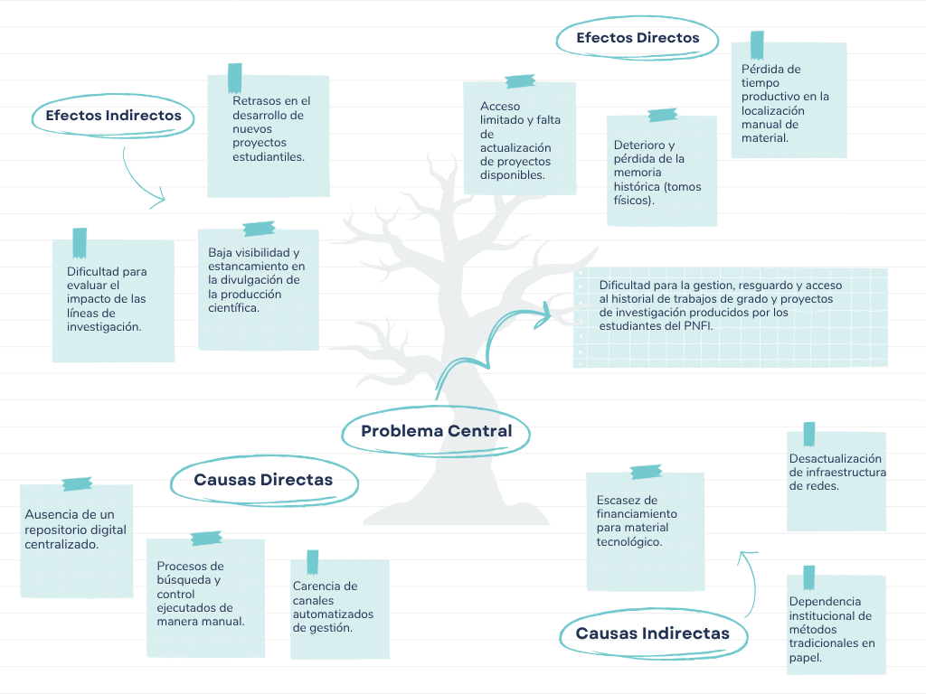

1.3. Propuesta de Solución
En el ámbito de la creación de proyectos y la metodología de la investigación, una propuesta de solución se concibe como el diseño de un curso de acción estructurado y lógicamente fundamentado, cuyo propósito principal es mitigar, transformar o erradicar un problema previamente diagnosticado. Según Pérez Serrano (2004), proponer una solución implica trascender el análisis de la realidad para entrar en la fase operativa, diseñando alternativas viables que respondan directamente a las necesidades detectadas en el planteamiento del problema, lo que nos indica que la solución no es un elemento aislado, sino la culminación lógica del proceso investigativo.

1.3.1. Alternativas de Solución
Para ofrecer soluciones viables al problema central diagnosticado, el cual radica en la dificultad para la gestión, resguardo y acceso al historial de trabajos de grado y proyectos de investigación producidos por los estudiantes del PNFI, se plantean las siguientes alternativas extraídas de las perspectivas de los grupos focales:
Plataforma Inteligente (Repositorio Institucional): Desarrollo de una plataforma web con búsqueda avanzada basada en redes neuronales, destinada a centralizar, gestionar y resguardar los Proyectos Socio Tecnológicos (PST) y documentos académicos de la universidad, atiende la necesidad de modernización y resguardo de la información además de estar presente para los tres grupos focales.
Sistema de Gestión de Eventos: Enfocado en la creación de una plataforma para la planificación, registro y divulgación de las investigaciones del PNFI, esta alternativa contemplaría la problemática presentada por el grupo focal del comité investigador y de los estudiantes.
Red de Alto Rendimiento e Infraestructura Moderna: Actualización de las redes, servidores y el hardware base de la institución para soportar futuras implementaciones tecnológicas, orientada a resolver la necesidad de acondicionamiento y modernización la infraestructura en los espacios de la biblioteca presente tanto en el grupo focal del comité investigador como de la propia biblioteca.
Para determinar la alternativa más idónea, se aplicaron matrices de criterios a los diferentes grupos focales, en estas matrices se evaluaron las opciones en función de factores clave (Costo, Viabilidad técnica, Impacto social, Tiempo de implementación y Sostenibilidad), asignando una puntuación del 1 al 5.

Matriz de Criterio: Estudiantes de la UPTTMBI
Desde la perspectiva del grupo estudiantil, la evaluación de las alternativas de solución se rige por el impacto directo en su accesibilidad inmediata a los recursos. Este grupo evalúa las opciones priorizando herramientas que eliminen las barreras actuales en la búsqueda de información y que resulten sostenibles a lo largo de su carrera universitaria, asegurando que la tecnología implementada represente una mejora tangible en su proceso de investigación.
Tabla 7
Matriz de criterio del grupo Estudiantil de la UPTTMBI
Criterio | Plataforma Inteligente | Sistema de Gestión de Eventos | Red de Alto Rendimiento e Infraestructura Moderna
Costo | 2 | 1 | 5
Viabilidad técnica | 4 | 2 | 1
Impacto social | 5 | 2 | 3
Tiempo de implementación | 3 | 4 | 1
Sostenibilidad | 5 | 5 | 1
Puntuación Total | 3,8 | 2,8 | 2,2
Nota. Datos tomados de la Planilla Matriz de Criterio de los Estudiantes de la UPTTMBI (2026).
Para la comunidad estudiantil, la relevancia de esta matriz radica en la necesidad de obtener una herramienta práctica que facilite su desarrollo académico. La opción de una Plataforma Inteligente destaca debido a su elevado impacto social, ya que resuelve la frustración actual por los procesos de búsqueda manuales, aunque el costo y el tiempo de implementación son moderados, los estudiantes priorizan la sostenibilidad y la utilidad a largo plazo de un repositorio que resguarde sus proyectos de grado.

Matriz de Criterio: Comité Investigador del PNFI
Para el Comité Investigador, el análisis de las alternativas se fundamenta en el control institucional, la escalabilidad tecnológica y la capacidad de administrar la producción científica del PNFI.
Tabla 8
Matriz de criterio del grupo del Comité Investigador del PNFI
Criterio | Plataforma Inteligente | Sistema de Gestión de Eventos | Red de Alto Rendimiento e Infraestructura Moderna
Costo | 2 | 1 | 4
Viabilidad técnica | 5 | 3 | 1
Impacto social | 5 | 3 | 4
Tiempo de implementación | 3 | 4 | 1
Sostenibilidad | 5 | 5 | 2
Puntuación Total | 4 | 3,2 | 2,4
Nota. Datos tomados de la Planilla Matriz de Criterio del Comité Investigador del PNFI (2026).
El Comité Científico evalúa las opciones desde una perspectiva de control institucional y excelencia académica. La opción de obtener una Plataforma Inteligente resulta ganadora con la puntuación más elevada debido a su alta viabilidad técnica y capacidad para centralizar la producción científica.

Matriz de Criterio: Departamento de Biblioteca
La valoración de alternativas realizada por el personal del Departamento de Biblioteca se centra estrictamente en la preservación, seguridad y gestión del material académico de la institución. Al evaluar las opciones disponibles, este grupo prioriza la capacidad de la solución para mitigar el riesgo de deterioro físico del material académico y optimizar los espacios de resguardo, apostando por la innovación digital como medida definitiva de salvaguarda.
Tabla 9
Matriz de criterio del Departamento de Biblioteca
Criterio | Plataforma Inteligente | Sistema de Gestión de Eventos | Red de Alto Rendimiento
Costo | 3 | 1 | 5
Viabilidad técnica | 4 | 2 | 1
Impacto social | 5 | 2 | 3
Tiempo de implementación | 3 | 4 | 1
Sostenibilidad | 5 | 5 | 2
Puntuación Total | 4 | 2,8 | 2,4
Nota. Datos tomados de la Planilla Matriz de Criterio del Departamento de Biblioteca (2026).
La relevancia para el personal bibliotecario se centra en la preservación del patrimonio documental de la UPTTMBI. Al comparar las alternativas, la Plataforma Digital se impone como la solución más crítica porque ofrece una respuesta definitiva al deterioro del papel mediante la digitalización, la biblioteca valora la sostenibilidad de una plataforma que garantice que la memoria investigativa no se pierda por riesgos físicos y sin problemas generados por falta de espacio.

Árbol General del problema y alternativas de solución.
A continuación y para proseguir con el abordaje de las problemáticas institucionales requiere de una visión sistémica que permita diferenciar los síntomas superficiales de las causas estructurales, tomando en cuenta sus respectivas alternativas de solución, esta herramienta condensa el diagnóstico situacional realizado.
Figura 6
Árbol General del problema y alternativas de solución.

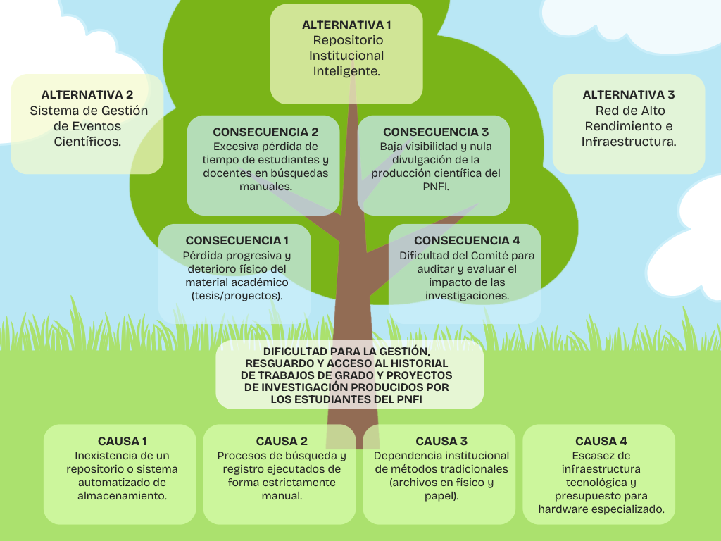

1.3.2. Selección de Solución
Tras deliberar las alternativas propuestas a un análisis mediante las matrices de priorización, se seleccionó como solución la "Plataforma Inteligente (Repositorio Institucional)" , específicamente concebida como un Sistema Integral de Gestión de Documentos Académicos para el Comité Científico Investigador del PNF en Informática apoyado en Redes Neuronales.
La elección de este sistema se fundamenta en la elección de los participantes reflejada en los resultados del diagnóstico participativo. Al determinar los criterios de relevancia, urgencia e interés comunitario, los tres grupos focales escogieron el Repositorio Institucional Digital como la necesidad absoluta a resolver.
Se determinó que esta es la mejor opción frente a las demás alternativas porque ataca de manera integral la raíz del problema central: la dificultad para el control, resguardo y acceso al historial de trabajos de grado. La plataforma garantiza el control y preservación digital del material académico , eliminando los procesos de búsqueda ejecutados de manera manual.
El elemento diferenciador y la razón principal por la cual la solución incorpora inteligencia artificial ya hace en la necesidad de reducir los tiempos de localización del material académico. A diferencia de las bases de datos tradicionales con motores de búsqueda simples, la integración de redes neuronales dentro de la arquitectura base permite implementar una búsqueda más avanzada y compleja que genere resultados más precisos.
Esta tecnología propulsa al sistema la capacidad de comprender el contexto de las consultas, clasificar automáticamente los Proyectos Socio Tecnológicos (PST) según las líneas de investigación, y recomendar antecedentes relevantes con un alto acierto.

1.3.3. Objetivos
Los objetivos definen el rumbo de la investigación y los resultados esperados para transformar la realidad diagnosticada. Desde la perspectiva metodológica, Arias (2012) señala que un objetivo representa un fin o meta que se pretende alcanzar en un proyecto, estudio o trabajo de investigación. En el marco de la Investigación Acción Participativa (IAP) y el desarrollo sociotecnológico, estos propósitos estructuran las acciones específicas hacia las cuales se debe dirigir el esfuerzo colectivo. De esta forma, funcionan como el parámetro principal para la validación técnica del sistema integral propuesto, garantizando que el diseño tecnológico responda directamente a las necesidades institucionales y comunitarias evaluadas.

1.3.3.1. Objetivo General
Desarrollar un Sistema Integral de Gestión Documentos Académicos, basado en una arquitectura modular, para la automatización de la búsqueda híbrida de información y la centralización de recursos académicos en beneficio de la comunidad del PNF en Informática.

1.3.3.2. Objetivos Específicos
- Diagnosticar los requerimientos funcionales y de gestión del Comité Científico Investigador y las necesidades de consulta de la comunidad estudiantil del PNFI para definir el alcance técnico del sistema.
- Diseñar la arquitectura central del sistema y su modelo de datos, integrando un Control de Acceso Basado en Roles (RBAC) que permita la escalabilidad y la futura integración de módulos especializados.
- Desarrollar el Repositorio Digital mediante un motor de búsqueda híbrida potenciado por redes neuronales, permitiendo la categorización inteligente y la recuperación eficiente de la propiedad intelectual académica.
- Validar la operatividad, seguridad y rendimiento del sistema integral mediante entornos de prueba y auditorías técnicas, asegurando la integridad de la información y la eficiencia algorítmica.
- Desplegar la arquitectura del sistema y sus módulos en la infraestructura tecnológica institucional, ejecutando la puesta en producción y la transferencia de conocimientos para garantizar su adopción sostenible por parte del PNFI.

1.3.4. Plan de Acción
La materialización de un sistema informático de esta complejidad exige una planificación rigurosa que garantice el uso óptimo de los recursos y el cumplimiento de los tiempos de desarrollo. Para el diseño de este plan de acción, integrando el enfoque de la Investigación Acción Participativa (IAP), se procedió a la sistematización y desglose operativo de las actividades. Esta estructuración permite subdividir los objetivos específicos del proyecto en componentes y tareas manejables, facilitando la distribución equitativa de responsabilidades entre el equipo de desarrollo, en conjunto con la comunidad. Para visualizar de manera precisa la estimación de los tiempos, el orden lógico y la secuencia de estas fases operativas, a continuación se presenta el cronograma de ejecución estructurado mediante un Diagrama de Gantt:
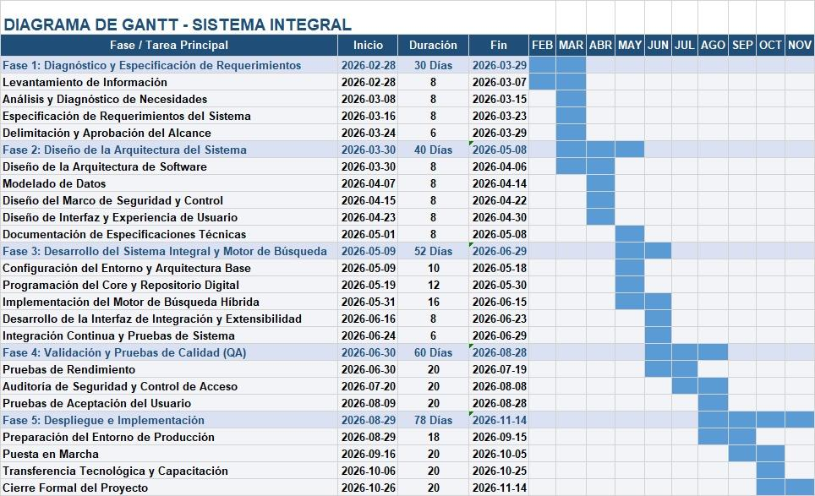
El presente cronograma de ejecución, visualizado a través del Diagrama de Gantt, garantiza la correspondencia directa entre las necesidades diagnosticadas junto a la comunidad de la UPTTMBI y la materialización técnica del sistema. Al organizar las actividades bajo un enfoque lógico y secuencial, esta planificación temporal no solo asegura el cumplimiento progresivo de los cinco objetivos específicos del proyecto, sino que establece una hoja de ruta clara y transparente. De este modo, se optimizan los tiempos y la coordinación de los dos equipos de desarrollo, facilitando un despliegue ordenado que asegura la transferencia tecnológica exitosa y sienta las bases para la futura integración de nuevos módulos académicos.

1.3.5. Justificación e Impacto Social de la alternativa de solución
Todo proyecto de investigación debe fundamentar sus bases explicando claramente las razones que motivan su desarrollo y los beneficios que este aportará a su entorno. Al respecto, Hernández-Sampieri y Mendoza (2018) establecen que la justificación indica "el porqué y el para qué de la investigación exponiendo sus razones. Por medio de la justificación debemos demostrar que el estudio es necesario e importante" (p. 40).

De manera complementaria, el impacto social se concibe como el resultado directo de la intervención en una comunidad. Según Ander-Egg (2003), bajo el enfoque participativo, un proyecto alcanza su verdadero impacto cuando produce "bienes y servicios capaces de satisfacer necesidades o resolver problemas" (p. 27), transformando positivamente la realidad de los actores involucrados. Bajo estos conceptos, la implementación del Sistema Integral de Gestión de Documentos Académicos se justifica a través de las siguientes dimensiones:
- Justificación Teórica: Este proyecto aporta significativamente a la disciplina de la informática al documentar y validar la integración de redes neuronales y motores de búsqueda avanzados en plataformas de gestión documental académica. Desde el punto de vista teórico, el sistema propuesto sirve como un antecedente directo para futuras investigaciones en la UPTTMBI orientadas a la Inteligencia Artificial y la recuperación de información, demostrando cómo los algoritmos de clasificación pueden optimizar la organización de los saberes universitarios.
- Justificación Técnica: En concordancia con el hacer de los participantes dentro del contexto de la UPTTMBI, la justificación técnica radica en la aplicación práctica de los conocimientos de ingeniería adquiridos durante el trayecto formativo. El quehacer técnico del equipo desarrollador se evidencia en la construcción de una arquitectura de software modular, donde codifican e implementan un motor de búsqueda híbrido que integra índices invertidos y ajuste fino de redes neuronales.
Asimismo, la intervención técnica de los participantes abarca la estructuración de bases de datos relacionales normalizadas, la configuración de la seguridad del sistema mediante Control de Acceso Basado en Roles y la gestión del código bajo marcos de trabajo ágiles , demostrando su capacidad para transformar el acervo documental del PNFI mediante soluciones adaptadas a la infraestructura tecnológica real de la institución.
- Justificación Metodológica: El proyecto se fundamenta metodológicamente en la Investigación Acción Participativa como pilar de diagnóstico, garantizando que la participación nazca de la colaboración directa con los actores clave de la UPTTMBI. Para transformar estas necesidades comunitarias en soluciones tangibles y sostenibles, el ciclo de vida del proyecto se estructura bajo los lineamientos de la Ingeniería de Proyectos y los estándares globales del Project Management Institute. Esta sinergia traslada el enfoque participativo hacia un entorno centralizado, permitiendo una planificación exhaustiva, la formulación detallada de la estructura de desglose del trabajo, el control estricto del alcance y la mitigación de riesgos.
De esta manera, el marco metodológico adoptado asegura que el Proyecto Socio Tecnológico no solo responda a la realidad institucional, sino que se administre y dirija siguiendo las mejores prácticas internacionales de gestión.
- Justificación Práctica: En concordancia con el pilar de la UNESCO "Aprender a Emprender" adoptado por el PNFI, el impacto directo en la comunidad de la UPTTMBI es inmediato y tangible. En la práctica, el repositorio elimina la excesiva pérdida de tiempo productivo al automatizar las consultas, reduciendo a fracciones de segundo las búsquedas que antes demoraban horas en los estantes físicos. Además, esta solución frena el deterioro y la pérdida inminente de la memoria histórica de la universidad, al digitalizar y resguardar permanentemente los Proyectos Socio Tecnológicos en un entorno seguro y de fácil acceso para toda la comunidad estudiantil, docente y administrativa.
- Justificación Legal: La viabilidad y pertinencia de la propuesta encuentran respaldo en el marco jurídico de la República Bolivariana de Venezuela, reafirmando tanto la urgencia de salvaguardar el acervo físico en deterioro como la obligación de modernizar la gestión institucional.
En primer lugar, se ampara en el Artículo 110 de la Constitución (CRBV, 1999), que consagra la tecnología como instrumento de interés público, justificando la creación de un repositorio que democratice el acceso a la producción científica del PNFI. Asimismo, el proyecto da cumplimiento estricto a la Ley de Infogobierno, la cual exige a las instituciones públicas la digitalización de sus procesos y el uso de Tecnologías de Información Libres; un mandato que el sistema acata al estar diseñado bajo estándares de código abierto y bases de datos relacionales.
En el ámbito de la protección de datos, la implementación del esquema de seguridad (RBAC) se fundamenta en la Ley Especial Contra los Delitos Informáticos, garantizando la integridad de la propiedad intelectual frente a vulneraciones. Finalmente, la construcción del motor híbrido responde al Plan de la Patria, consolidando la soberanía e independencia tecnológica al desarrollar software nacional para resolver una necesidad crítica de la UPTTMBI.
- Participante - Comunidad: A través de las visitas e interacciones con el personal de la biblioteca y el Comité del PNFI, el equipo investigador logró desarrollar un profundo sentido de pertenencia y empatía hacia las problemáticas de su propia casa de estudio. Como futuros ingenieros, los participantes asumen el rol de agentes de cambio, devolviendo a la institución una herramienta que moderniza su academia. Este esfuerzo tributa al encargo social de la UPTTMBI y al Plan de Desarrollo de la Nación, demostrando que la universidad es capaz de generar soluciones endógenas y sustentables sin depender de software privativo extranjero.
- Línea de Investigación del PNF: El desarrollo de este repositorio se inserta a la línea de Sistemas de Información y Modelado de Datos, dada la necesidad de estructurar una base de datos documental a gran escala, específicamente, por encontrarse en la etapa final de la ingeniería , el proyecto se enmarca de forma precisa en la línea de Sistemas de Información web,al constituir una plataforma accesible a través de la red que integra los procesos de consulta en una sola interfaz; y la dimensión de los Sistemas de información colaborativos, al crear un entorno de distribución de información donde estudiantes, profesores y el Comité Científico interactúan.
Para la cristalización de esta solución, se utilizaron de manera articulada los saberes de Unidades Curriculares esenciales como: Proyecto Sociotecnológico,Programación, Administración de Bases de Datos, Ingeniería de Software y Seguridad Informática.

1.3.6. Beneficiarios
La implementación del Sistema Integral de Gestión de Documentos Académicos genera una cadena de valor que impacta a diversos niveles de la comunidad universitaria y su entorno social. A continuación, se detallan los sujetos que se verán favorecidos por la ejecución de este proyecto:

Beneficiarios Directos.
Son aquellos actores que interactuarán directamente con la plataforma y verán optimizadas su cotidianidad de manera inmediata:
- Estudiantes del PNF en Informática: Estudiantes activos del núcleo La Beatriz, este grupo es el principal usuario final, beneficiándose al contar con una herramienta que facilita la consulta de antecedentes investigativos, la descarga de material académico y el resguardo seguro de sus propios Proyectos Socio Tecnológicos.
- Comité Científico Investigador del PNFI: Integrado por los docentes que conforman el Centro de Investigación, Innovación y Desarrollo en Informática (IIDI), se benefician al obtener un entorno digital centralizado y seguro para el resguardo definitivo de la producción académica. Gracias a la implementación del motor de búsqueda híbrida asistido por inteligencia artificial, los docentes pueden recuperar información específica y consultar proyectos en fracciones de segundo. Además, la arquitectura interoperable del sistema actúa como el cimiento de datos principal, facilitando la conexión y alimentación de información hacia futuros módulos de carácter institucional.
- Personal del Departamento de Biblioteca: El beneficio radica en la transición del flujo de trabajo manual al digital, lo que reduce la carga operativa de búsqueda física y garantiza la preservación de los documentos, evitando el deterioro por manipulación constante.

Beneficiarios Indirectos
Son aquellos que, aunque no operan el sistema de forma cotidiana, perciben las mejoras institucionales y sociales derivadas del proyecto:
- Comunidad Universitaria de la UPTTMBI: Personal docente y administrativo de otros Programas Nacionales de Formación (PNF) que podrán tomar este sistema como referencia tecnológica para la modernización de sus propios procesos de gestión documental.
- Futuros Estudiantes: Los alumnos que ingresen a la institución en los próximos años contarán con una base de conocimientos organizada, sólida y de fácil acceso, lo que elevará la calidad de las nuevas investigaciones basadas en antecedentes previos bien documentados.
- Estudiantes de otras universidades: Alumnos que no necesariamente pertenezcan a la institución tendrán acceso a los documentos de proyectos y artículos, brindando tanto el conocimiento en general como el de una base referencial para trabajos de investigación u otros proyectos que estén llevando a cabo.
- Sector Productivo y Organizaciones Vinculadas: A través del Portal de Vinculación Socio-Tecnológica, empresas y entes públicos del estado Trujillo podrán postular problemáticas reales para ser resueltas por equipos de estudiantes, fomentando una integración efectiva entre la universidad y las necesidades del territorio.
- La Sociedad en General: Se beneficia mediante la transferencia de conocimiento abierto, ya que las soluciones tecnológicas desarrolladas por los estudiantes para resolver problemas de comunidades y entes públicos quedan documentadas y disponibles para su consulta. Esto permite que otros sectores sociales puedan utilizar de referencia dichas soluciones en contextos similares, impulsando el desarrollo endógeno y la soberanía tecnológica al convertir el conocimiento universitario en un recurso público de libre acceso.

PARTE II. MARCO REFERENCIAL
El marco referencial constituye el eje conceptual que orienta y fundamenta la investigación. De acuerdo con Arias (2020), este apartado representa la síntesis de una serie de elementos teóricos y conceptuales que sirven de base para fundamentar la investigación. Por esta parte, Hernández-Sampieri y Mendoza (2018) establecen que el marco referencial funciona como una perspectiva teórica que encuadra el problema de estudio, guiando al investigador para centrarse en su planteamiento y evitar desviaciones.
Por consecuente, la siguiente sección expone de manera estructurada los antecedentes y las bases teóricas que sustentan el desarrollo del sistema, proporcionando la rigidez conceptual necesaria para responder a las necesidades del proyecto.
2.1. Antecedentes.
Por buscar/revisar
https://revistas.unimet.edu.ve/index.php/Almanaque/article/view/40/22
https://anfei.mx/revista/index.php/revista/article/view/830
2.2. Bases teóricas o conceptuales

PARTE III. MARCO METODOLÓGICO

3.1. Tipo de Investigación

3.2. Técnicas e instrumentos de recolección de datos

3.3. Técnicas de procesamiento y análisis de datos (En el esquema está mal)

3.4. Plan de Acción Metodológico

Bibliografía.
- Organización Internacional de Normalización (ISO). (2015). Norma Internacional ISO 9000: Sistemas de gestión de la calidad — Fundamentos y vocabulario (Sección 3.4.2). Ginebra, Suiza: Secretaría Central de ISO.
- Ander-Egg, E. (2003). Repensando la Investigación-Acción-Participativa (4ta ed.). Buenos Aires, Argentina: Grupo Editorial Lumen Hvmanitas.
- Hurtado de Barrera, J. (2012). Metodología de la investigación: guía para una comprensión holística de la ciencia (4ta ed.). Caracas, Venezuela: Ediciones Quirón - Sypal.
- Arias, F. G. (2012). El proyecto de investigación: Introducción a la metodología científica (6ta ed.). Editorial Episteme.
- Hernández-Sampieri, R., & Mendoza, C. P. (2018). Metodología de la investigación: Las rutas cuantitativa, cualitativa y mixta. McGraw-Hill.
- Universidad Politécnica Territorial del Estado Trujillo "Mario Briceño Iragorry". (2024). Reseña histórica. Oficina de Tecnologías de Información y Comunicación (OTIC-UPTTMBI).
- Thompson, A., Strickland, A. J., & Gamble, J. E. (2012). Administración estratégica: Teoría y casos (18va ed.). McGraw-Hill.
- Weihrich, H. (1982). The TOWS matrix—A tool for situational analysis. Long Range Planning, 15(2), 54-66. https://doi.org/10.1016/0024-6301(82)90120-0
- Project Management Institute. (2021). Guía de los fundamentos para la dirección de proyectos (Guía del PMBOK) y El estándar para la dirección de proyectos (7.ª ed.). Project Management Institute.
- Hurtado de Barrera, J. (2012). Metodología de la investigación: Guía para la comprensión holística de la ciencia (4.ª ed.). Quirón Ediciones.
- Pérez Serrano, G. (2004). Elaboración de proyectos sociales: Casos prácticos. Editorial Narcea. https://cacep.mx/wp-content/uploads/2024/03/Elaboracion-de-Proyectos-Social-Perez-Serrano-Gloria-2.pdf
- Project Management Institute. (2021). Guía de los fundamentos para la dirección de proyectos (Guía del PMBOK) y El estándar para la dirección de proyectos (7.ª ed.). Project Management Institute.
- Arias, F. (2020). El Proyecto de Investigación: Introducción a la metodología científica (8ª ed.). Caracas: Episteme.
- Hernández-Sampieri, R., y Mendoza, C. (2018). Metodología de la investigación: Las rutas cuantitativa, cualitativa y mixta. Ciudad de México: McGraw-Hill.

